山东兆邦精细化工有限公司
公司级应急演练档案

异丁烯V2101储罐进口阀泄漏着火事故应急演练方案

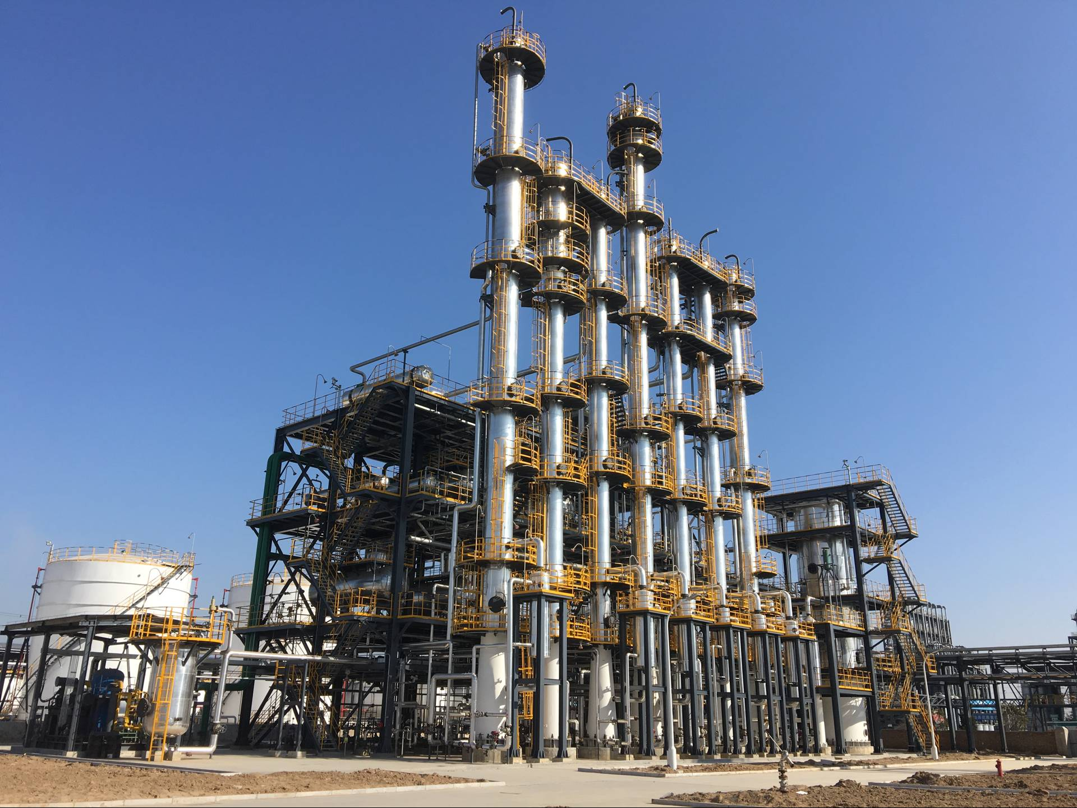
编制：赵状状
审核：张红光
审批：张彭涛

一、目的
为了更好的检验公司的应急管理水平及应急处置能力，做好公司在正常生产期间突发异丁烯V2101储罐进料阀泄漏事故的应急工作，确保应急演练与实际相结合，增强员工的应急反应能力和处置能力，增强员工与领导之间的协调能力，特制订本演练方案。
主要目的：
（1） 检验异丁烯车间在正产倒班情况下的应急管理水平与应急处置能力；
（2） 确保车间应急工作的有效衔接；
（3） 在发生事故时，相关岗位应急反应及疏散能力；
（4） 事故现场指挥部的设立是否符合安全要求；
（5） 各专业应急小组之间应急能力的衔接工作；
（6） 现有应急人员配备及物资配备是否满足应急演练要求；
（7） 通过演练及时发现应急工作及预案等方面的不足，加以完善；
二、时间与地点
演练地点：异丁烯液化烃罐区
三、准备工作
1. 制定演练方案，经讨论及培训后开展应急演练；
2. 应急器材准备：
高温低温防护服两套、防毒面具若干、手套若干、急救箱、警戒隔离带2盘、灭火器若干、消防水带两卷等。
四、演练内容
1. 异丁烯V2101储罐进料阀泄漏后的报告程序；
2. 应急指挥人员在接到事故报警后的处理方法；
3. 在发生紧急情况时的应急处置和人员疏散、撤离过程；
4. 事故相邻部门人员疏散、及相关情况处理上报等；
5. 应急人员到场后处置过程（包括人员搜救、现场控制、现场处理等）；
6. 在事故发生后对现场的警戒及协助疏散情况；
7. 应急处理程序等内容；
8. 发生事故后，对现场处置和事故后的洗消等工作；
9. 后期处理情况
五、应急组织机构
5.1应急演练指挥机构与职责
5.2应急演练组织机构设置
1、指挥机构
总指挥：马相亭
现场指挥：张红光
总指挥职责:
（1）总指挥是现场应急处理的总负责人；
（2）从先前的现场指挥人员处获取简要事件信息，及时准确的提出可行性意见；
（3）现场处置方案的批准。
现场指挥职责：
（1）执行事件的应急响应行动计划；
（2）组织实施应急救援和现场处置方案的实施；
2、公司应急救援办公室
24小时值班电话：（0530-7536886）。
主 任：马建新
成 员：崔方巍 尹金宝
应急救援工作指挥部职责：
(1)组织指挥各应急救援分队和全公司的应急救援行动，负责发布应急救援情况。
(2)及时向上级报告化学事故救援情况，及时向相关单位通报有关情况。
(3)负责全公司应急救援分队的组建、训练和救援器材供应。
5.3考评组
成员：马相亭 胡思新 马建新
负责对本次演习进行考评，并提出不足之处
5.4 医疗救护组：
成员：化验室人员。
主要职责：
(1)熟悉异丁烯的理化性质、泄露着火的应急措施和人员烧伤、窒息的症状及急救措施。
(2)负责泄漏现场的医疗救护，指导现场人员自救。
(3)负责联系、引导医疗医护人员到达现场，做到外协及时到位。
(4)负责受伤人员的救护及转移。
5.5 宣传组：
组长：任秀玺
主要职责：
(1)负责事故状态下通信畅通。
(2)负责现场抢险救援过程和资料的摄影及文字记录。
(3)负责对外发布信息，对外发布信息时必须经总指挥批准。
(4)保证厂区消防道路畅通,配合有关部门进行事故调查.
5.6 检测组
成员：唐世汹
(1)熟悉异丁烯介质性质。
(2)检测现场周围环境是否有可燃气体。
(3)检测结果及时向现场指挥报告。
5.7 疏散警戒组
成员：张冠兵
主要职责：
（1）负责事故现场警戒、人员疏散等工作。
（2）在事故液化烃储罐周围拉警戒线，派人警戒。
（3）厂区门口实行戒严，关闭移动门，禁止无关车辆、人员进入。
5.8 抢险救援组
成员：乔庆宾、孙建龙
- 熟悉异丁烯的理化性质、泄露着火的应急措施；
- 负责组织人员进行事故现场的抢修救援工作，组长及时向现场指挥汇报抢险救援工作情况。
5.9洗消组
成员：杨秋菊
（1）负责现场的洗消工作，检查现场无明火后清理现场，防止出现二次伤害。
六、演练步骤：
情景说明：
装置正常生产过程中，异丁烯V2101储罐进料口根部阀泄漏，储运操作工在巡检过程中发现情况紧急，需紧急处理，立即上报。
6.1参加演习人员到指挥部紧急集合 、签到。
6.2总指挥对这次演习进行讲话。
6.3根据预设演练方案，各岗位就位后，向现场指挥报告准备就绪。
6.4现场指挥向演练总指挥报告：“报告总指挥，异丁烯车间异丁烯V2101储罐进料阀泄漏演练准备就绪，请指示”
6.5总指挥：“演练开始”
6.6参加人员接到演练命令开始后，按照应急演练方案进行现场模拟。
七、演练过程
7.1 装置运行过程中，储运外操正常巡检时，发现异丁烯V2101储罐进料阀泄漏，情况紧急，立即通知车间主任。
7.2 车间主任知道情况后，立即去现场查看情况，同时通知生产副总及调度情况。
7.3 现场指挥按照现场应急处置预案进行指挥：
（1）甲:迅速查明事故发生的准确位置
（2）乙：穿戴好防护用具立即到达现场，发现现场泄漏量大，自己无法控制，立即报告现场指挥。
（3）现场指挥：立即进行高压注水进行倒灌，同时装置切断向储运送料，单塔循环，现场用消防蒸汽进行稀释，打开消防喷淋进行冷却，立即通知调度，请求支援。
（4）丁：立即用消防水带连接高压注水管线并打通流程，向V2101储罐注水进行倒罐，使用现场配备的消防喷淋和消防蒸汽进行现场稀释，防止事故进一步扩大。
（5）丙：对现场进行隔离，做好警戒工作，于此同时对周围环境进行检测。报告现场环境情况。
（6）：待泄漏点出水后，立即进行更换垫片，确认泄漏点不再泄漏，并将堵漏情况及时报告总指挥
（7）总指挥根据现场严重危险情况，做出相关工艺处理，进行倒罐处理。
（8）清点人数，确认无遗漏，现场进行废物收集。

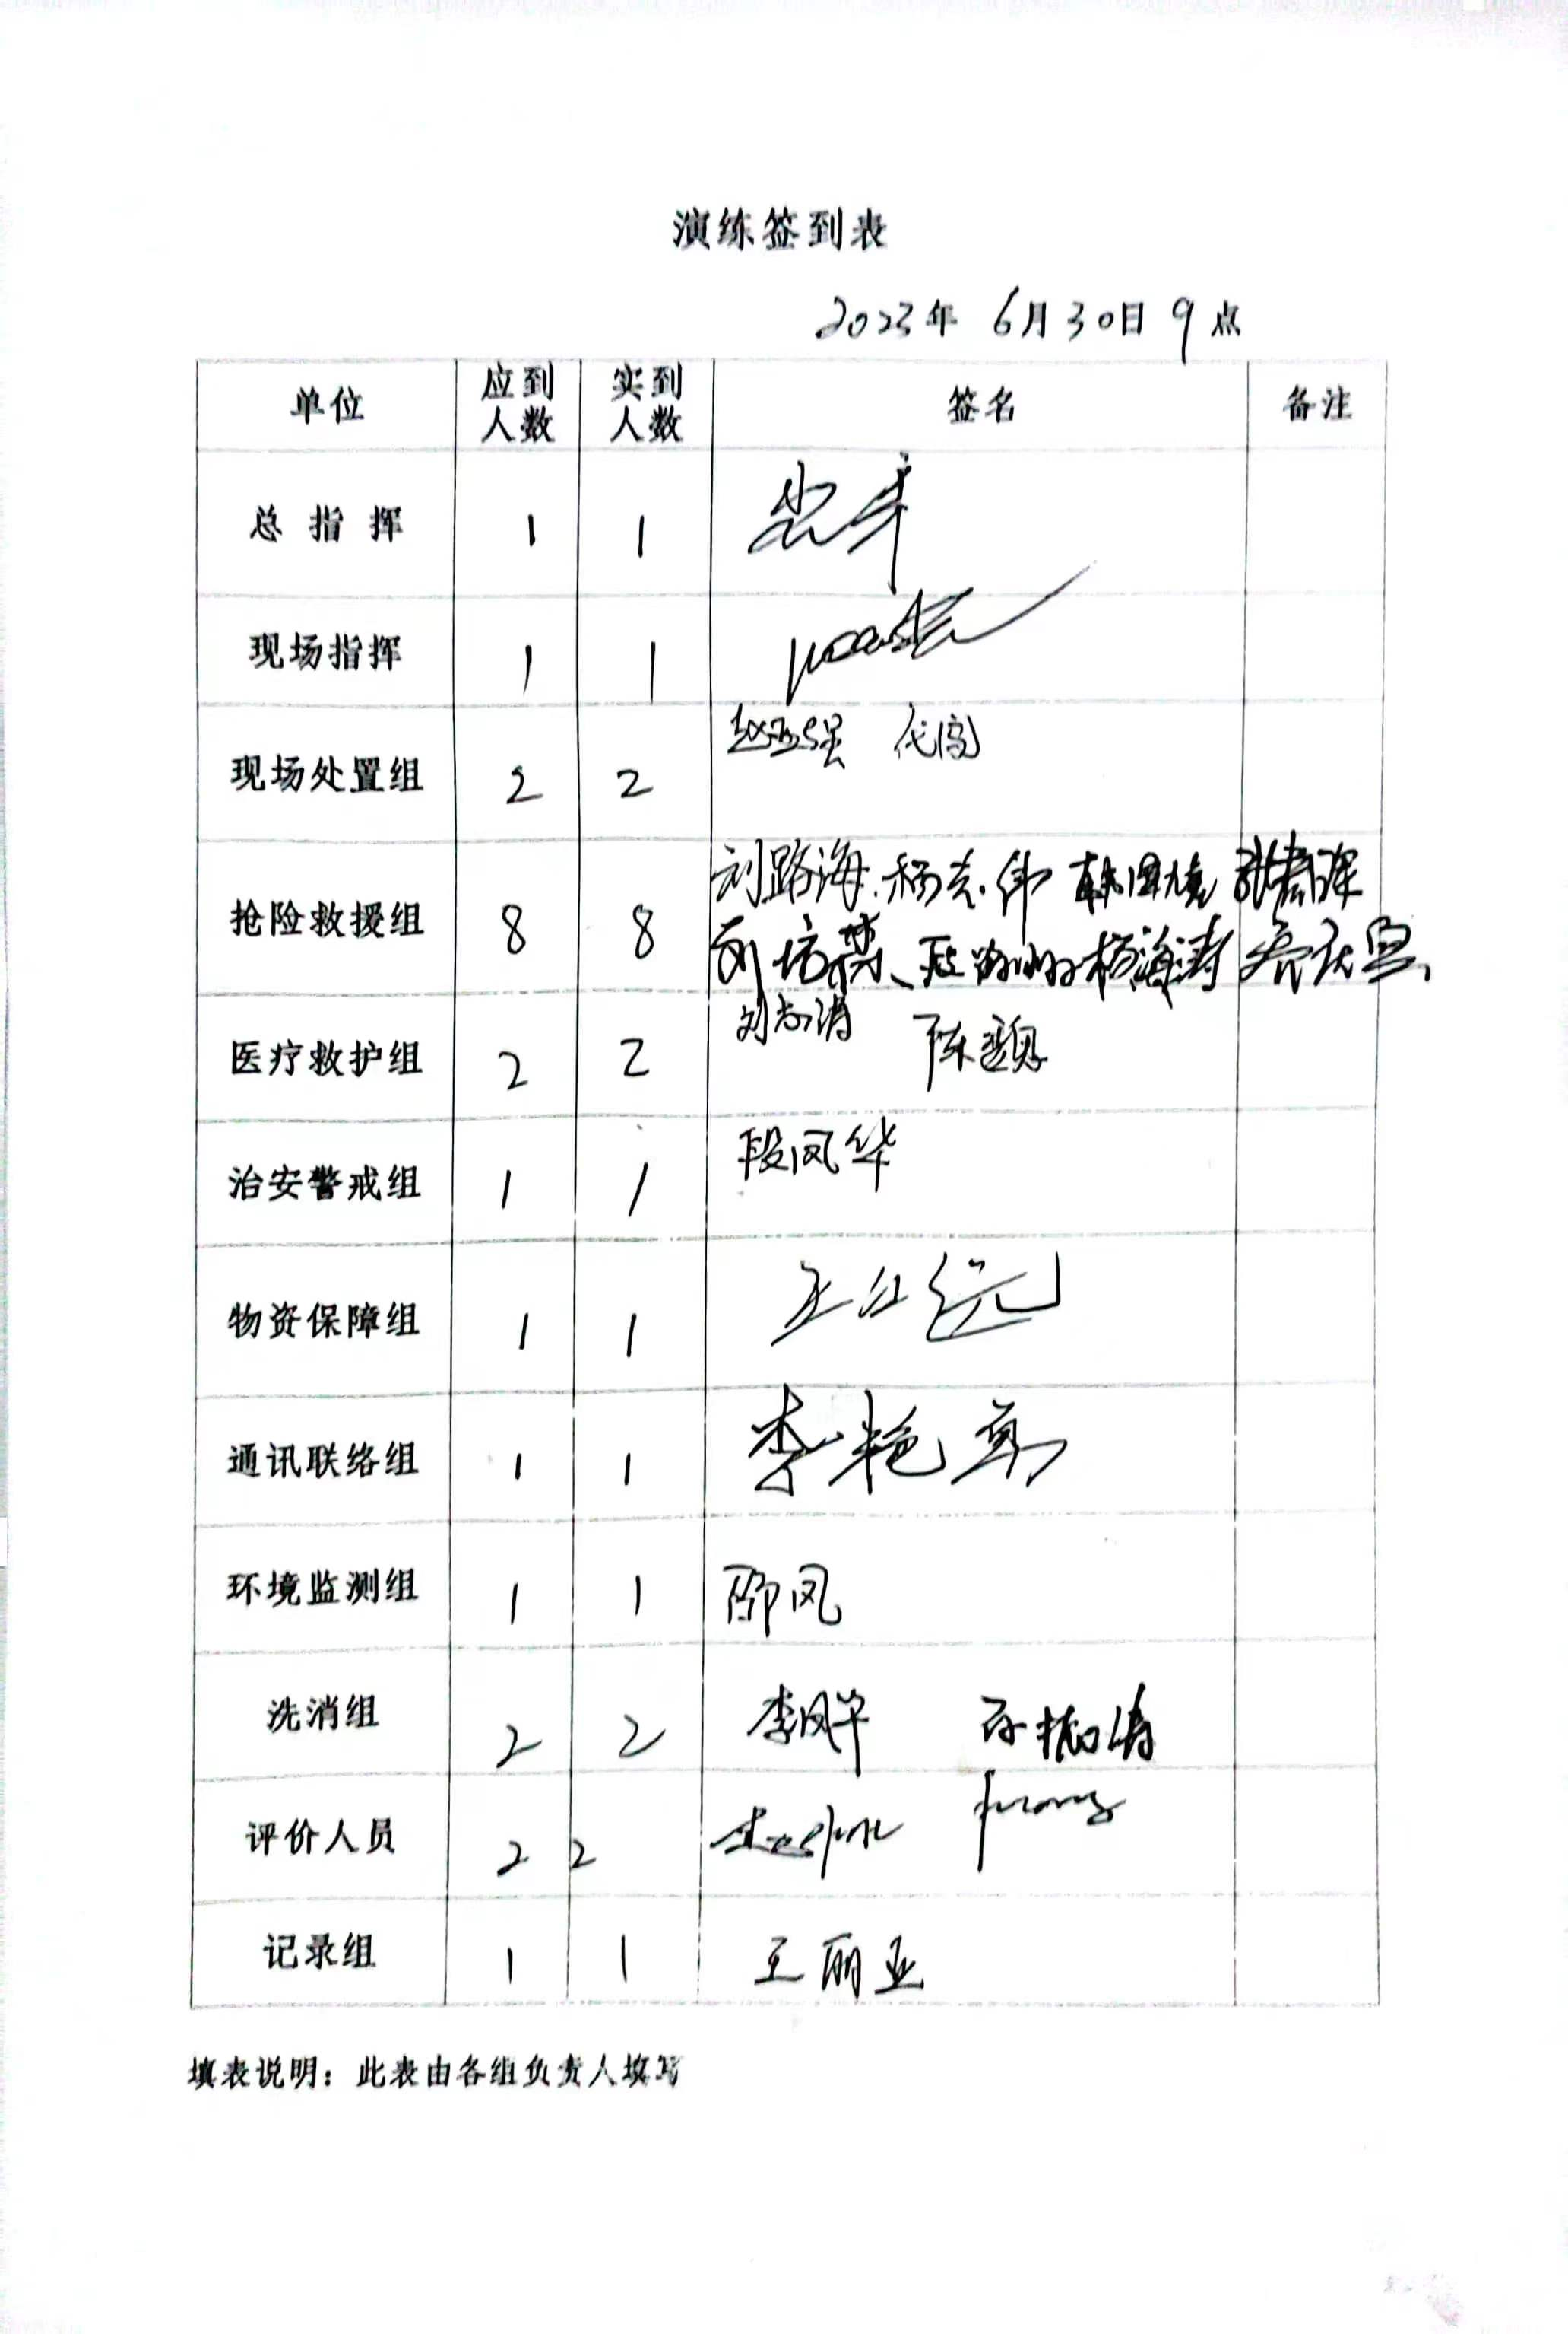

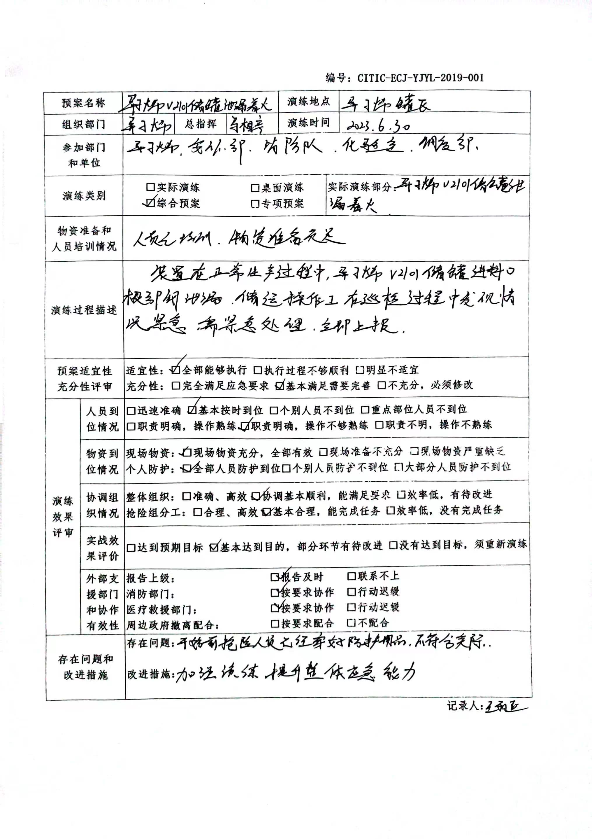

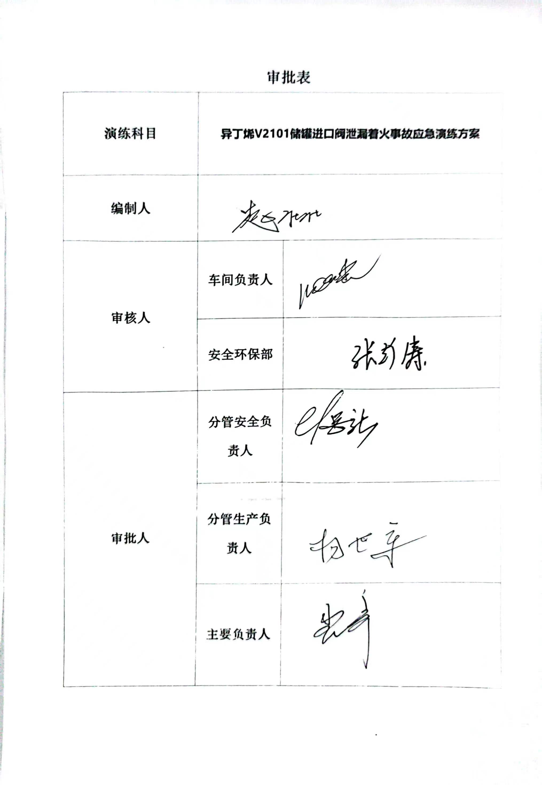

山东兆邦精细化工有限公司
异丁烯V2101储罐进料阀泄漏事故应急演练总结
一、演练目的
为了提高异丁烯储罐泄漏的应急准备状态和应急能力，发现不足并及时修订应急预案、执行程序以及执行过程中的存在的缺陷与不足，明确各部室及应急小组人 员的应急职责，加强劳动防护用品正确使用的熟练程度，减少和避免生产事故发生后能及时有效的得到解决和控制，提高应急响应人员的素质及能力，增强全员的安全意识，提高员工在紧急情况下的应变能力，使每个员工掌握一定的应急知识，不断完善公司的安全生产应急预案。
本次演练主要目的为：
（1） 检验异丁烯车间的应急管理水平与应急处置能力；
（2） 事故应急救援指挥部救护组是否及时、快速、准确施救及其处置事故现场；
（3） 应急运转是否有序；
（4） 事故现场指挥部的设立是否符合安全要求；
（5） 各专业应急小组之间应急能力的衔接工作；
（6） 现有应急人员配备及物资配备是否满足应急演练要求；
（7）通过演练发现应急工作及预案等方面的不足，及时完善；
二、参加演练人员：
参加部门：异丁烯车间、质检部、调度室、机电仪、安环部、办公室
三、演练步骤：
2023年6月30日上午9:00总指挥宣布演练开始。
四、演练过程：
2023年6月30日上午9:00，总指挥一声令下演练正式开始。异丁烯车间从接警、确认到现场应急处置整个程序按照预案有序开展。
本次应急演练活动是假设异丁烯V2101储罐进料阀泄漏，罐区一名巡检人员巡检时发现并报告中控室人员，同时报告现场指挥，现场指挥采取先期处理后，启动应急预案，现场指挥宣布启动泄漏应急预案后，立即通知各应急小组，各应急小组组长接到命令后，各小组立即出动赶赴事故现场，按照预案和演练方案迅速展开应急救援。
警戒组立即对周围进行警戒，维持现场秩序，严禁无关人员进入，确保附近人员紧急疏散和撤离，应急抢险人员穿隔热服进行泄漏点的确认，并进行紧急紧固和堵漏，现场紧张而有序，泄漏点得到控制和消除，总指挥宣布演练结束，洗消人员开始清理现场，演练的整个过程中各应急小组反应及时，行动迅速有序，未造成环境污染事件发生，成功完成了演练任务。

五、不足之处
1、演练开始前抢险人员已经穿戴好了防护用品，不符合实际。
2、中控人员未观察液位、压力、温度等相关参数。
3、现场储罐倒料确定流程，无误后开始倒料，现场人员观察储罐液位，泵运转情况。
4、抢险人员不会使用高压注水。
5、没有安排接人员迎接消防车，首先讲清泄漏位置、介质、泄漏量、有无人员受伤。
6、如发生大量泄漏，应扩大外部封锁，通知相邻的单位，村庄人员。
7、在发生事故后，要注意事故污水，取样化验，收集至事故水池，进一步处理。
8、职责不明确，演练要有目的性，演戏一次就要有一次的效果，划分小组成员，分工明确。
9、具体处理措施，要根据泄漏位置、介质，结合应急预案采取相应的处理措施。
10、首先要保证人员安全，确认有无人员受伤，抢险人员要先保证自身安全。
11、加强演练，提升整体应急能力，随着设备老化，事故随时可能发生。

- 后续工作安排
在应急管理方面，不断加强员工的应急处置能力，使每位员工都能够真正掌握处置方法。日常工作中，增强员工的业务技能，熟悉现场的每一个环节。针对本次演练中的不足之处，在今后的应急工作中不断改进，进一步加强应急工作的培训工作，不断完善应急预案演练，增加应急演练记录组人员及主要职责，使演练的操作性更强，确保人身安全和避免环境事件发生。

山东兆邦精细化工有限公司
2023年6月30日

